**Каржевич Наста Максымова (Karżewiczowna Nasta)**

23 августа 1808 г – крещение дочери Насты (НИАБ 136-13-894, лист 72об, №35/1808-р (ориг)).

**НИАБ 136-13-894:** Лист 72об. **Метрическая запись №35/1808-р (ориг).**

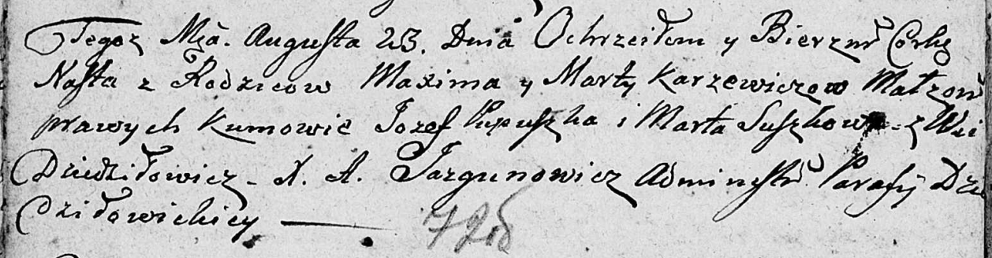

Дедиловичская Покровская церковь. 23 августа 1808 года. Метрическая запись о крещении.

Karżewiczowna Nasta – дочь родителей с деревни Дедиловичи.

Karżewicz Maxim – отец.

Karżewiczowa Marta – мать.

Pupuszka Jozef – кум.

Suszkowa Marta – кума.

Jazgunowicz Antoni – ксёндз.